Tipos de máquinas (T):

Código | Descrição | Peças por hora
1 | Tipo 1 | 100
2 | Tipo 2 | 200
3 | Tipo 3 | 300
4 | Tipo 4 | 400

Máquinas (M):

Código | Descrição | Tipo de máquina
1 | Máquina 1 | 1
2 | Máquina 2 | 1
3 | Máquina 3 | 2
4 | Máquina 4 | 2
5 | Máquina 5 | 3
6 | Máquina 6 | 3
7 | Máquina 7 | 4
8 | Máquina 8 | 4

Habilidades (H):

Código | Descrição | Habilidade
0 | Não possui habilidade | 0%
1 | Regular | 40%
2 | Bom | 80%
3 | Ótimo | 120%

Funcionários (F):

Matrícula | Nome | Habilidades
100 | Carlos | H0 para T1  H1 para T2  H2 para T4  H3 para T1
101 | Henrique | H0 para T2  H1 para T4  H2 para T1  H3 para T3
102 | Vanessa | H0 para T3  H1 para T1  H2 para T2  H3 para T4
103 | Maria | H0 para T1  H1 para T2  H2 para T4  H3 para T3
104 | Robson | H0 para T2  H1 para T3  H2 para T1  H3 para T4
105 | Sônia | H0 para T3  H1 para T1  H2 para T4  H3 para T2
106 | Marcelo | H0 para T1  H1 para T3  H2 para T4  H3 para T2
107 | Rodrigo | H0 para T4  H1 para T3  H2 para T2  H3 para T1
108 | Júlia | H0 para T3  H1 para T2  H2 para T1  H3 para T4
109 | Jéferson | H0 para T1  H1 para T4  H2 para T2  H3 para T3

Resultados:

- Teste com 100 gerações e 10 populações para cada geração:
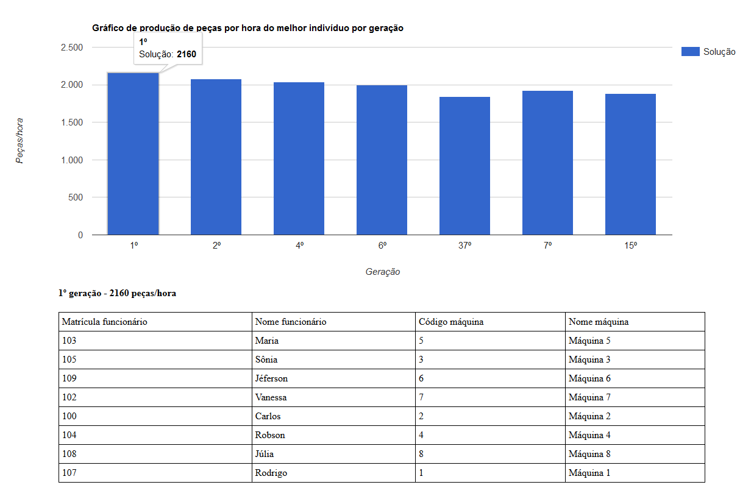

- Teste com 1000 gerações e 40 populações para cada geração:

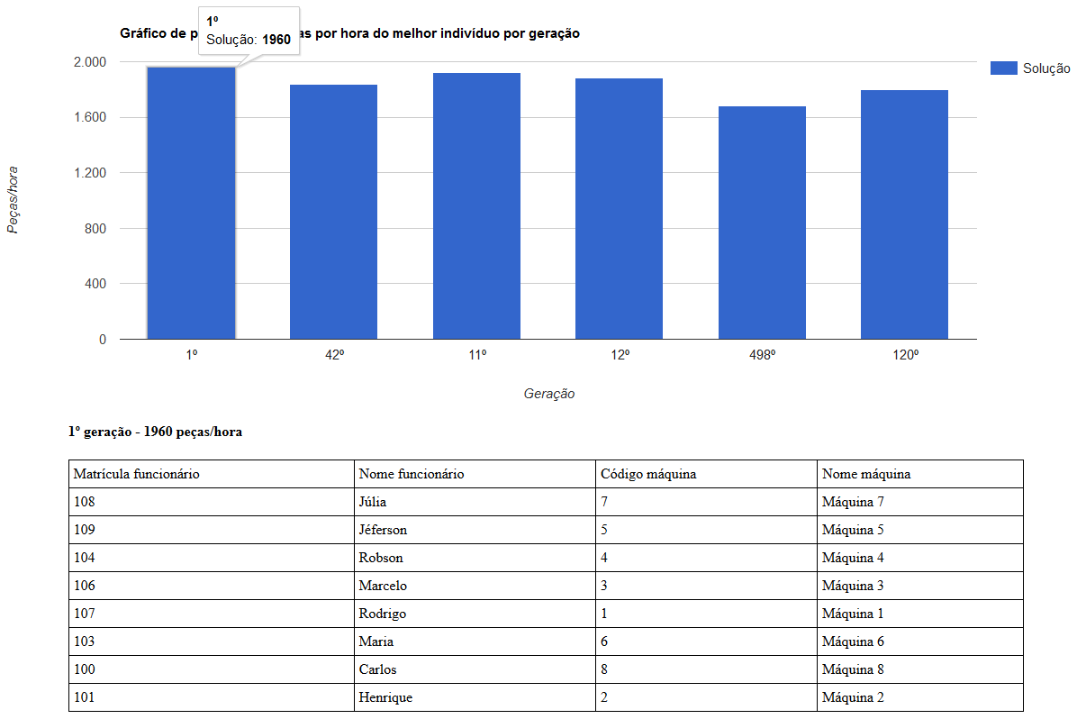
- Teste com 10000 gerações e 80 populações para cada geração:

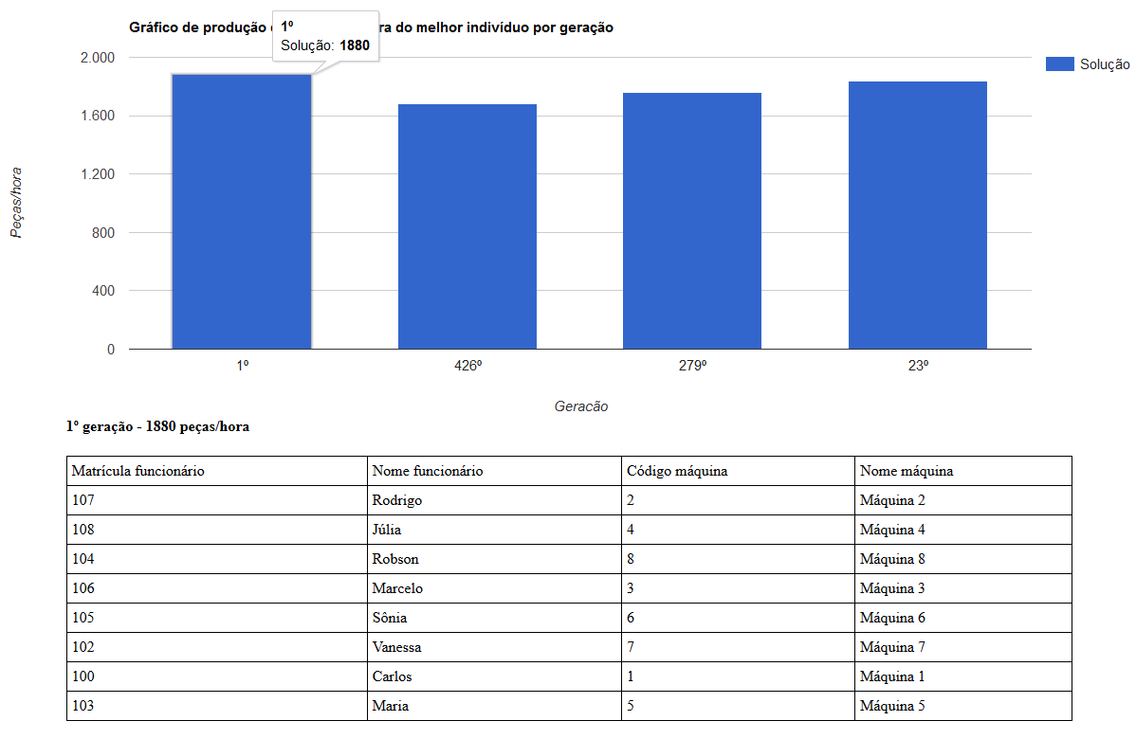

- Teste com 100000 gerações e 120 populações para cada geração:

